cinnamon rolls aux pommes

Pour 6 personnes

Préparation : 30 minutes

Attente : 2 h

Cuisson : 40 minutes

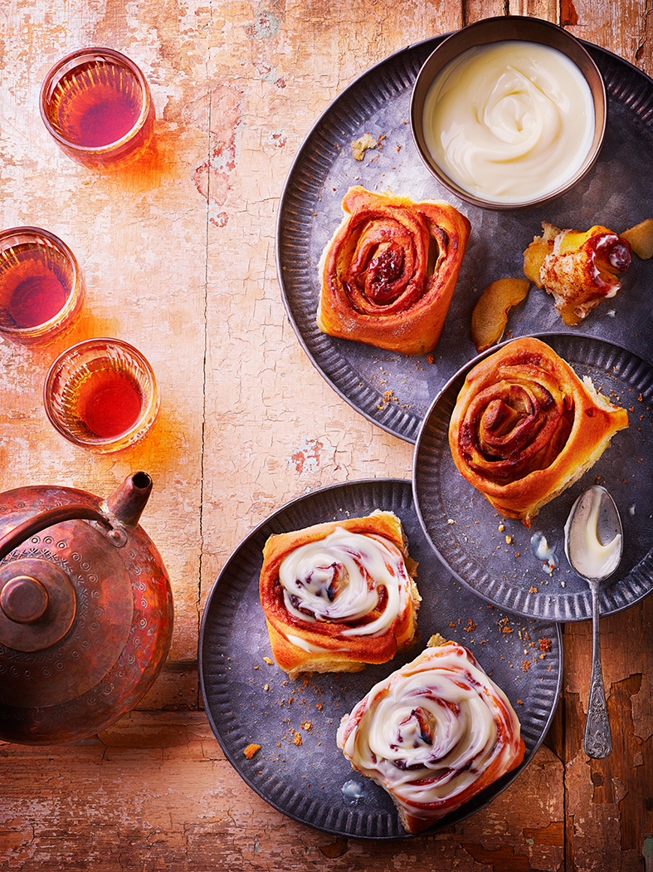

Ingrédients

**Pour la pâte**

250g de farine T45

15g de sucre semoule

1 œuf

1/2 sachet de levure de boulanger déshydratée

1/2 c. à café de sel

125 ml de lait

50g de beurre mou

**Pour les pommes**

2 pommes Golden

1/2 citron

10 g de beurre

Pour la garniture

50 g de beurre mou

90 g de sucre roux

1/2 c. à soupe de cannelle

**Pour le glaçage (facultatif)**

125 g de fromage frais à tartiner

100 g de chocolat blanc

Faites tiédir le lait. Versez la levure de boulanger dans un grand saladier (ou dans le bol d’un robot pétrisseur) et diluez avec le lait. Laissez reposer 3 minutes. Ajoutez les œufs, puis la farine, le sucre et le sel. Pétrissez pendant 5 minutes, puis incorporez les 50 g de beurre mou morceau par morceau et pétrissez encore 10 minutes.

Mettez la pâte en boule, recouvrez d’un torchon et laissez lever 1h30.

Epluchez les pommes, coupez-les en quartiers, retirez le cœur puis coupez de fines tranches. Faites-les cuire dans une poêle avec le beurre et le jus du citron pendant environ 10 minutes à feu moyen, en remuant régulièrement pour que les pommes soient tendres mais sans s’écraser. Versez dans un égouttoir et laissez refroidir.

Etalez la pâte sur le plan de travail fariné en un rectangle de 30 x 40 cm environ. Mélangez le beurre mou restant avec le sucre roux et la cannelle, étalez le mélange sur la pâte en laissant une bordure. Disposez les pommes puis roulez selon le plus grand côté. Coupez le rouleau obtenu en 6 rolls et disposez-les dans un plat à four rectangulaire, face coupée au-dessus. Couvrez et laissez lever encore 30 minutes.

Pendant ce temps préchauffez le four à 180°C. Faites cuire les rolls pendant environ 30 minutes. Laissez-les entièrement refroidir avant d’éventuellement les napper de glaçage.

Glaçage (facultatif) : faites fondre le chocolat blanc. Fouettez le fromage frais pour l’assouplir puis ajoutez le chocolat.

**Astuce :** doublez les quantités ! Ça ne vous prendra pas plus de temps à préparer et les rolls se congèlent très bien sans le glaçage.



Recette et stylisme : Annelyse Chardon

Crédit photo : Julie Mechali / Cniel